# บทที่ 5

# ลักษณะโครงการ

## 5.1 ลักษณะโครงการและพื้นที่รับประโยชน์

**ประตูระบายน้ำ**

การสร้างประตูระบายน้ำจะต้องดำเนินการก่อสร้างให้มีความสามารถในการทดส่งน้ำ และระบายน้ำในลำน้ำได้อย่างมีประสิทธิภาพ ไม่น้อยกว่าความสามารถการระบายน้ำของลำน้ำเดิม และจะต้องสามารถควบคุมระดับเก็บกักน้ำไว้ในระดับตลิ่ง ทั้งนี้ เพื่อไม่ให้เกิดความเสียหายจากน้ำล้นตลิ่งในช่วงสถานการณ์อุทกภัยในช่วงฤดูฝน

**พื้นที่รับประโยชน์**

พื้นที่รับประโยชน์ของโครงการ ปตร.ท่านางงาม จะพิจารณาจากความเป็นไปได้ในการส่งน้ำบริเวณลำน้ำยม โดยลักษณะภูมิประเทศและความต้องการน้ำชลประทานในบริเวณใกล้เคียงลำน้ำยม ซึ่งจากรายงานการศึกษาโครงการศึกษาความเหมาะสมและผลกระทบสิ่งแวดล้อมเบื้องต้น โครงการพัฒนาพื้นที่พิเศษในลุ่มน้ำยมแบบบูรณาการ ที่ผ่านมาได้วิเคราะห์พื้นที่บริเวณทุ่งบางระกำ ซึ่งบริเวณทุ่งบางระกำมีพื้นที่ชลประทานทั้งหมดประมาณ 71,787 ไร่ โดยจะมีการขาดแคลนน้ำในช่วงฤดูแล้ง โดยเฉพาะจะเกิดภาวะขาดน้ำในช่วง 10 สัปดาห์หลังจากเข้าสู่ฤดูแล้งในเดือนตุลาคม ถึง เดือนพฤศจิกายน จากกรณีที่เกิดขึ้นดังกล่าว โครงการปตร.ท่านางงามจึงเป็นแหล่งน้ำสำคัญเพิ่มเติม โดยจะสามารถส่งน้ำเข้าสู่พื้นที่รับประโยชน์ที่สามารถรับน้ำจากลำน้ำยมได้ ซึ่งจะอยู่ในช่วงทุ่งบางระกำตอนล่าง ดังแสดงใน**รูปที่ 5.1** โดยวิธีการส่งน้ำจะเป็นการผันน้ำผ่านคลองละหาร เข้าสู่คลองหนองกราว ซึ่งสามารถส่งกระจายน้ำเข้าสู่พื้นที่ทุ่งบางระกำตอนล่างได้

## การกำหนดอาคารหัวงานและอาคารประกอบฯ

องค์ประกอบโครงการประตูระบายน้ำท่านางงาม

- จำนวนช่องระบายน้ำ 4 ช่อง

- ชนิดของบานระบายน้ำ บานตรง

- ขนาดบานระบาย 10.00 x 9.00 เมตร

- ปริมาณการระบายน้ำออกแบบ 1,700 ลูกบาศก์เมตร/วินาที

- ปริมาณการระบายน้ำสูงสุด 2,024 ลูกบาศก์เมตร/วินาที

- ระดับน้ำสูงสุด +38.00 เมตร รทก.

- ระดับหลังกำแพงและถนน +41.00 เมตร รทก.

- ระดับธรณีประตูระบายน้ำ +30.00 เมตร รทก.

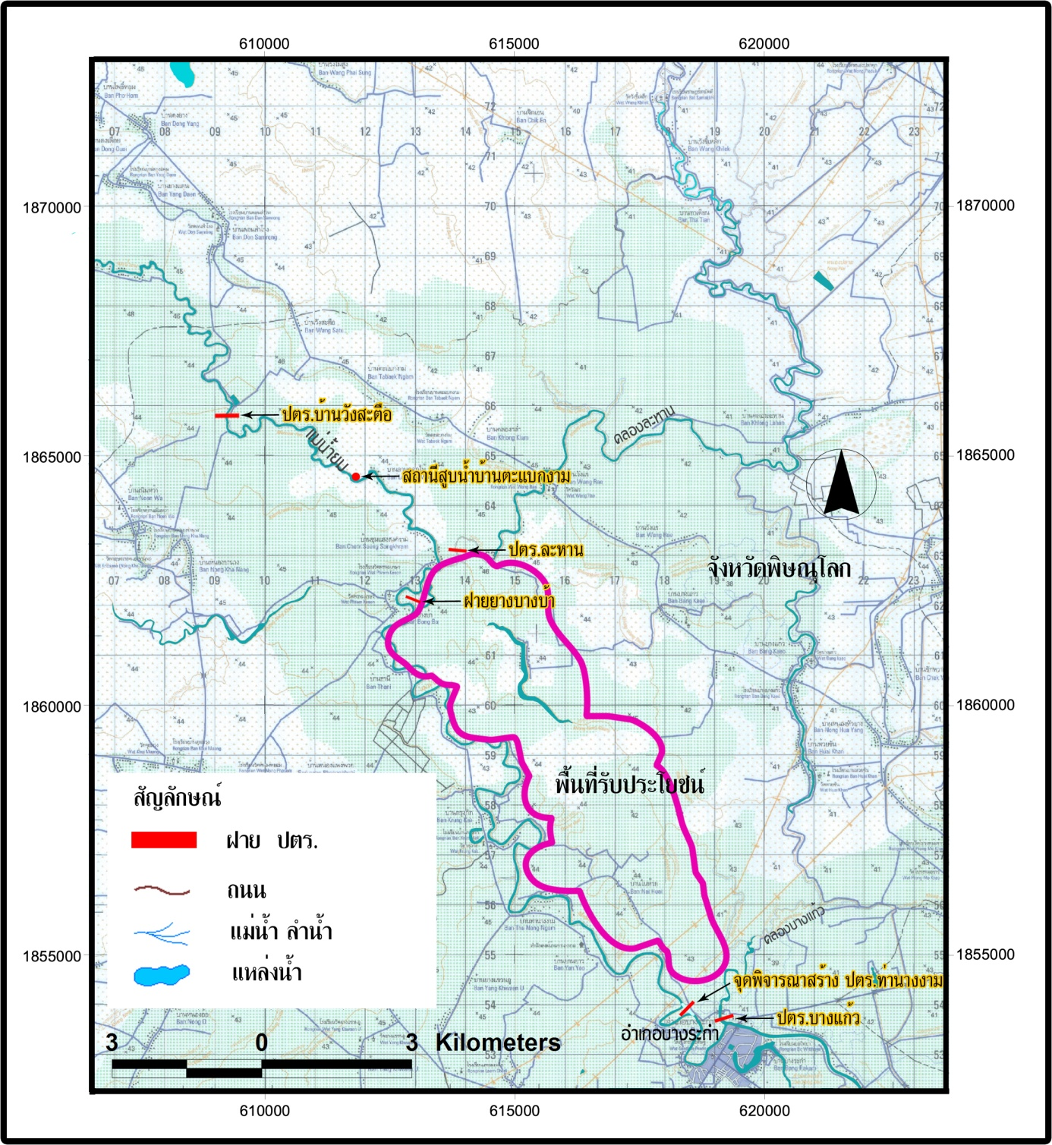

รูปที่ 5.1 พื้นที่รับประโยชน์ของโครงการ ปตร.ท่านางงาม ในบริเวณทุ่งบางระกำตอนล่าง

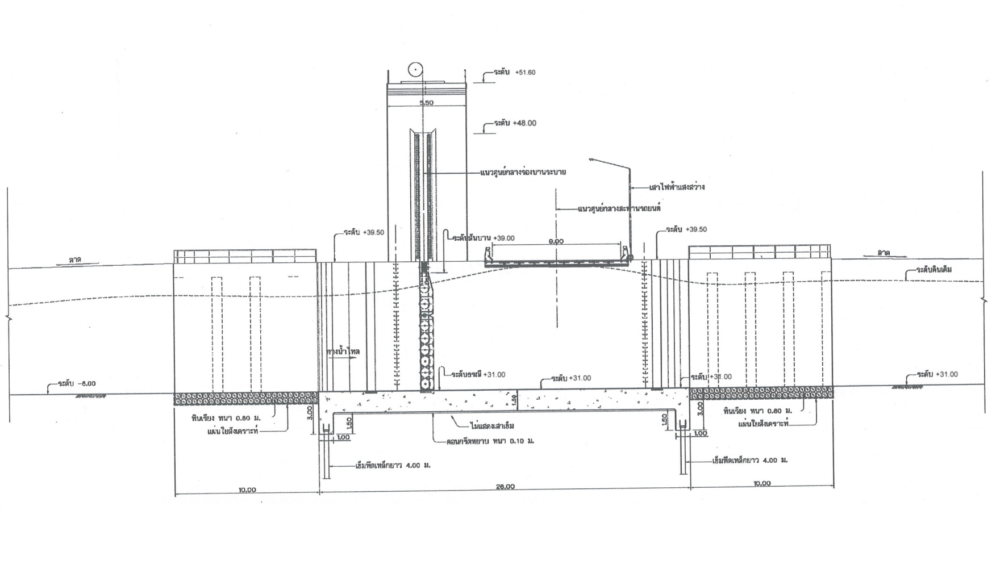

รูปที่ 5.2 รูปตัดขวาง ปตร.ท่านางงาม

## 5.3 ระบบส่งน้ำ

ระบบส่งน้ำในพื้นที่รับประโยชน์ ซึ่งเป็นพื้นที่ทุ่งบางระกำ โดยปกติในพื้นที่ส่วนนี้มีสภาพพื้นที่เป็นพื้นที่สาธารณะซึ่งเป็นหนองน้ำขนาดใหญ่ มีสภาพตื้นเขิน อยู่ไม่ห่างจากลำน้ำสายหลักมากนัก ทั้งนี้ปริมาณน้ำจากแม่น้ำยมจะสามารถผันน้ำ**ผ่านคลองละหาร เข้าสู่คลองหนองกราว ซึ่งจะสามารถส่งน้ำเข้าสู่พื้นที่รับประโยชน์ทุ่งบางระกำตอนล่างได้**

คลองหนองกราว เป็นหนองน้ำขนาดใหญ่เพียงแห่งเดียวที่อยู่ในบริเวณพื้นที่รองรับน้ำท่วมที่พิจารณา มีความยาวประมาณ 3 กิโลเมตร ส่วนที่กว้างที่สุดประมาณ 100 เมตร มีการทำฝายทดน้ำที่ปลายหนองน้ำเพื่อเก็บกักน้ำไว้ใช้ โดยรับน้ำจากคลองละหานหรือคลองวังแร่ที่อยู่ทางด้านทิศเหนือ แล้วไหลผ่านพื้นที่ลุ่มต่ำที่อยู่ในตำบลชุมแสงสงคราม ไหลลงมาทางทิศใต้ในเขตตำบลท่านางงาม โดยได้ไหลแยกออกเป็น 2 สายคือ

* สายที่ 1 ไหลไปรวมกับคลองไดชะเลือดและคลองห้วยใหญ่ ก่อนที่จะไหลออกแม่น้ำยมบริเวณบ้านย่านยาว บริเวณก่อนที่จะไหลไปบรรจบกับคลองห้วยใหญ่ มีจุดตัดผ่านถนน (ท่านางงาม-ปตร.บางแก้ว) ซึ่งมีการฝังท่อกลม ขนาดเส้นผ่าศูนย์กลาง 0.80 เมตร จำนวน 1 ท่อ สภาพคลองบริเวณดังกล่าวมีความกว้างประมาณ 15 เมตร ลึก 2.00 - 2.50 เมตร โดยระดับหลังถนนลาดยางสูงกว่าระดับพื้นดินเฉลี่ยประมาณ 3.00 เมตร
* สายที่ 2 ไหลไปรวมกับคลองปลากราย แล้วไปไหลบรรจบกับคลองบางแก้ว โดยบริเวณจุดบรรจบคลองบางแก้วยังไม่มีอาคารบังคับน้ำปากคลอง สภาพคลองปลากรายในช่วงดังกล่าวมีความกว้างประมาณ 25 เมตร ลึกประมาณ 2.00 เมตร

## connect.jpg

รูปที่ 5.3 การส่งน้ำเข้าสู่พื้นที่รับประโยชน์ผ่านคลองละหารและคลองหนองกราว

## 5.4 การกำหนดราคาค่าก่อสร้างของโครงการ

การก่อสร้างประตูระบายน้ำท่านางงามเสนอให้ก่อสร้างในช่องลัด มีระยะเวลาดำเนินการ 3 ปี จากการประเมินราคาค่าลงทุนโครงการ โดยได้รวมราคาค่าดำเนินการไว้ด้วย รวมเป็นเงินค่าก่อสร้างประมาณ 299 ล้านบาท รายละเอียดดังแสดงใน**ตารางที่ 5.1**

ตารางที่ 5. 1 สรุปการประเมินราคาค่าก่อสร้างของโครงการ ปตร.ท่านางงาม



**หมายเหตุ:** ราคางานก่อสร้างนี้เป็นราคาที่ประเมินขึ้นจากแบบเค้าโครงเบื้องต้นเท่านั้น การตั้งงบประมาณสำหรับค่าก่อสร้างจะต้องพิจารณาปรับราคาใหม่ตามรายละเอียดและใช้ Unit Cost เพื่อปรับราคา ในปีที่จะตั้งงบประมาณต่อไป

ตารางที่ 5.2 การประมาณราคาค่าก่อสร้างประตูระบายน้ำท่านางงาม จังหวัดพิษณุโลก



## 5.5 การประเมินผลตอบแทนทางเศรษฐกิจ

การประเมินผลตอบแทนทางเศรษฐกิจ เป็นการวิเคราะห์ต้นทุนและผลประโยชน์ที่เกิดขึ้นในกรณีที่มีโครงการเปรียบเทียบกับกรณีที่ไม่มีโครงการ ผ่านการใช้เครื่องมือที่เรียกว่า การวิเคราะห์ต้นทุนและผลประโยชน์ (Cost Benefit Analysis: CBA) โดยใช้วิธี Discount Cash Flow Technique เพื่อเปรียบเทียบผลประโยชน์กับต้นทุนทั้งหมดที่เกิดขึ้นตลอดอายุของโครงการ และนำเสนอผลการวิเคราะห์ผ่านเกณฑ์ชี้วัด ซึ่งประกอบด้วย มูลค่าปัจจุบันสุทธิ (Net Present Value: NPV) อัตราส่วนผลประโยชน์ต่อต้นทุน (Benefit – Cost Ratio: B/C ratio) และอัตราผลตอบแทนของโครงการ (Economic Internal Rate of Return: EIRR)

5.5.1 ผลประโยชน์ของโครงการ

ผลประโยชน์หลักของโครงการ เป็นผลประโยชน์ทางการเกษตรที่เกิดขึ้นจากการส่งน้ำให้กับพื้นที่เพาะปลูกในฤดูแล้งประมาณ 7,166 ไร่ ซึ่งเกษตรกรจะทำการเพาะปลูกข้าวนาปรังอย่างเต็มพื้นที่ มีมูลค่าผลประโยชน์ที่เพิ่มขึ้นตลอดอายุโครงการ คิดเป็นมูลค่าทางเศรษฐกิจได้ประมาณปีละ 17.56 ล้านบาท (ตารางที่ 5.3)

ตารางที่ 5.3 พื้นที่เพาะปลูกและรายได้สุทธิทางเศรษฐกิจของการเพาะปลูกพืชในพื้นที่รับประโยชน์



**5.5.2 ต้นทุนของโครงการ**

การคำนวณต้นทุนหรือราคาค่าลงทุนของโครงการ ปตร.ท่านางงาม ประกอบด้วย

1) ค่าใช้จ่ายในการก่อสร้าง ได้แก่ ค่าก่อสร้างประตูระบายน้ำ การปรับปรุงหน้าประตูระบายน้ำ ถนนเข้าโครงการ และงานจ้างเหมาระบบไฟฟ้า เป็นต้น คิดเป็นมูลค่าทางการเงินประมาณ 300 ล้านบาท เป็นมูลค่าทางเศรษฐกิจประมาณ 252.61 ล้านบาท

2) ค่าใช้จ่ายในการดำเนินงานบำรุงรักษา (Operation and Maintenance Cost: O&M) ประกอบด้วยค่าใช้จ่ายในการบริหารจัดการ และการซ่อมแซมบำรุงรักษาประจำปี คิดเป็นมูลค่าทางการเงินประมาณปีละ 1.30 ล้านบาท คิดเป็นมูลค่าทางเศรษฐกิจประมาณปีละ 1.20 ล้านบาท

3) ค่าใช้จ่ายในการดำเนินการด้านที่ดิน เป็นค่าใช้จ่ายในการจ่ายค่าชดเชยทรัพย์สินที่ได้รับผลกระทบจากการดำเนินงานโครงการ โดยในการวิเคราะห์จะแยกพิจารณาออกเป็น 2 ส่วน คือ การวิเคราะห์มูลค่าทางการเงินจะประกอบด้วย ค่าชดเชยที่ดิน พืชผล และค่าทดแทนการรื้อย้าย ซึ่งมีมูลค่าประมาณ 12.94 ล้านบาท และการวิเคราะห์มูลค่าทางเศรษฐกิจ จะพิจารณาในรูปของค่าเสียโอกาสการใข้ที่ดิน ซึ่งในปัจจุบันพื้นที่บริเวณที่จะทำการก่อสร้างประตูระบายน้ำ ประมาณ 300 ไร่ ใช้ประโยชน์ในการปลูกข้าว เมื่อนำพื้นที่นี้มาดำเนินการก่อสร้างจึงทำให้เกษตรกรต้องสูญเสียรายได้ส่วนนี้ไป ผลการศึกษาพบว่า มูลค่าทางเศรษฐกิจที่สูญเสียไปประมาณปีละ 0.38 ล้านบาท (ตารางที่ 5.4 และ 5.5)

ตารางที่ 5.4 พื้นที่เพาะปลูกและรายได้สุทธิทางเศรษฐกิจของข้าวนาปีในพื้นที่ก่อสร้างประตูระบายน้ำ

|  |  |  |  |  |  |  |  |
| --- | --- | --- | --- | --- | --- | --- | --- |
| พืช | พื้นที่ปลูก  (ไร่) | ผลผลิต  (ก.ก./ไร่) | ราคา  (บาท/ก.ก.) | รายได้รวม  (บาท/ไร่) | ต้นทุนรวม  (บาท/ไร่) | รายได้สุทธิ  (บาท/ไร่) | รายได้รวม  (บาท) |
| **ไม่มีโครงการ** |  |  |  |  |  |  |  |
| ฤดูฝน |  |  |  |  |  |  |  |
| ข้าวนาปี | 300 | 600 | 7.50 | 4,500 | 3,250 | 1,250 | 375,000 |

สำหรับต้นทุนของโครงการ ประกอบด้วยค่าลงทุนในการก่อสร้าง คิดเป็นราคาทางการเงิน 287.05 ล้านบาท มูลค่าทางเศรษฐกิจประมาณ 252.61 ล้านบาท และค่าดำเนินการด้านที่ดินประมาณ 12.94 ล้านบาท ดังแสดงใน**ตารางที่ 5.5**

**ตารางที่ 5.5 ราคาค่าก่อสร้างของโครงการประตูระบายน้ำท่านางงาม จังหวัดพิษณุโลก**



ตารางที่ 5.6 สรุป ต้นทุน ผลประโยชน์ และผลการวิเคราะห์ทางเศรษฐกิจ ของโครงการประตูระบาย

น้ำท่านางงาม จังหวัดพิษณุโลก



|  |  |  |  |
| --- | --- | --- | --- |
| ณ ระดับอัตราคิดลดที่ | 6% | 8% | 10% |
| มูลค่าปัจจุบันสุทธิ : NPV (ล้านบาท) | -28 | -74 | -101 |
| อัตราส่วนผลประโยชน์ต่อต้นทุน : B/C ratio | 0.89 | 0.68 | 0.54 |
| อัตราผลตอบแทนทางเศรษฐกิจ : EIRR (ร้อยละ) |  | 5.2 |  |

ผลการวิเคราะห์ทางเศรษฐกิจ พบว่า ไม่มีความเหมาะสมสำหรับการลงทุน เนื่องจากให้ผลตอบแทนทางเศรษฐกิจเท่ากับ 5.20 ซึ่งต่ำกว่าระดับอัตราคิดลด (ค่าเสียโอกาสของการใช้เงินลงทุน) ที่ร้อยละ 6 อัตราผลตอบแทนทางเศรษฐกิจของโครงการไม่อยู่ในช่วงร้อยละ 9-12 ตามที่สำนักงานคณะกรรมการพัฒนาเศรษฐกิจและสังคมแห่งชาติ (สศช.) ได้กำหนดไว้ อย่างไรก็ตาม เมื่อเทียบกับอัตราดอกเบี้ยของพันธบัตรรัฐบาลระยะยาว (10 ปี) ให้ผลตอบแทนเท่ากับร้อยละ 3.875 ต่อปี (ข้อมูลจากธนาคารแห่งประเทศไทย เดือนพฤษภาคม พ.ศ. 2552) ผลตอบแทนของโครงการมีค่าสูงกว่า และเมื่อพิจารณาถึงการช่วยบรรเทาความเดือดร้อนจากการขาดแคลนน้ำของประชาชนอย่างยั่งยืน และการมีผลพลอยได้ด้านอื่นๆ ซึ่งเป็นผลประโยชน์ทางอ้อม เห็นว่าโครงการควรได้รับการสนับสนุนให้ดำเนินการพัฒนาต่อไป